**深圳市宝安区石岩人民医院  
2025年第9期公务用车保养维修服务项目采购公告**

**采购编号:SYYYZBCG2025-9**

根据国家､省市等有关文件要求,依照公开､公平､公正的原则,深圳市宝安区石岩人民医院拟对以下采购项目进行院内招标采购,欢迎合格供应商前来参与｡公告如下:

**一､采购项目的名称及数量:**

|  |  |  |  |
| --- | --- | --- | --- |
| 项目名称 | 服务时限 | 使用科室 | 备注 |
| 公务用车保养维修服务项目 | 1年 | 司机班 | 具体要求  详见附件 |

**二､报名时间和地点:**即日起至2025年7月10日16:00前,将报名文件资料交至深圳市宝安区石岩人民医院综合楼510室招标办预审。2.现场审核通过后，报名资料电子版（PDF版+word版）发送至电子邮箱。  
 注：报名文件资料每一页加盖公章。拒收快递件，资料不按要求提供或提供不齐全的，一律不接受报名；逾期送达恕不接受报名｡

**三、投标人的资格要求：**

（一）投标人具有独立法人资格或具有独立承担民事责任能力的其他组织（提供营业执照或事业单位法人证书等证明资料复印件或扫描件加盖投标人公章，原件备查）。

（二） 投标人具有二类或以上汽车维修资质企业。（提供相关资质证明文件：①提供有效期内的经营许可证；②经营许可证已过期或未办理经营许可证的须提供在深圳市交通运输局备案证明材料）

（三）按招标文件要求提供《投标履约承诺函》、《关于围标串标风险防控的承诺函》。

（四）具备《中华人民共和国政府采购法》第二十二条规定的条件（由供应商在《投标履约承诺函》中作出声明）。

（五）参与本项目投标前三年内，在经营活动中没有重大违法记录（由供应商在《投标履约承诺函》中作出声明）（重大违法记录是指供应商因违法经营受到刑事处罚或者责令停产停业、吊销许可证或者执照、较大数额罚款等行政处罚。

（六）参与本项目采购活动时不存在被有关部门禁止参与政府采购活动且在有效期内的情况（由供应商在《投标履约承诺函》中作出声明）。

（七）投标人未被列入失信被执行人、重大税收违法案件当事人名单、政府采购严重违法失信行为记录名单（通过“信用中国”网站（www.creditchina.gov.cn）、中国政府采购网（www.ccgp.gov.cn）、深圳市政府采购监管网（http://zfcg.sz.gov.cn/cgjg/cxda/index.html)和深圳信用网（https://www.szcredit.com.cn）渠道查询相关主体信用记录（以开标当日的查询结果为准）。

（八）除单一来源采购外，为采购项目提供整体设计、规范编制或者项目管理、监理、检测等服务的供应商，不得再参加该采购项目同一合同项下的其他采购活动（由供应商在《投标履约承诺函》中作出声明）。

（九）单位负责人为同一人或者存在直接控股、管理关系的不同供应商，不得参加同一合同项下的采购活动（(须按本项目招标文件格式要求提供《供应商基本情况表》及社保证明等附件加盖投标人公章，并由供应商在《投标履约承诺函》中作出声明）。

（十）本项目不接受联合体投标，不允许转包分包（由供应商在《投标履约承诺函》中作出声明）。

**四､谈判时间和地点:**待定并请关注深圳市宝安区石岩人民医院官网-通知公告-招标公告（http://www.bawjxt.net/syrmyy/tzgg/zbgg/index.html）通知｡

**五、投标要求：**

1、开标现场必须提交纸质投标书和电子扫描版投标书。开标后采购单位有权保留所有投标文件，不予退还投标人。

① 纸质投标书要求：投标书按模板制作胶装并密封、一式6份（1正本5副本），注明正、副本，一旦副本内容与正本内容相冲突时，以正本为准。

② 电子扫描版（PDF版+word版）投标书提交纸质投标书后，通过邮件发送到指定邮箱（1.文件命名为：“项目名称+投标单位名称”2.投标资料因病毒等原因造成一切后果由投标人自行承担）。

2、报价表：每份标书里都必须有报价表（报价一档不填），另用小信封单独密封一份报价表原件在开标现场递交。  
 3、具体请下载以下“详细文件”,严格按《投标书模板》准备相应资料｡

**六、其他说明：**投标人获取招标文件后不参加投标的，请在开标前以书面形式通知招标办。

**七､联系电话:** 0755-81219500转6541(黄老师、卢老师)｡

**深圳市宝安区石岩人民医院**

2025年6月30日

**投标须知**

1､投标人具有独立法人资格或具有独立承担民事责任能力的其他组织（提供营业执照或事业单位法人证书等证明资料复印件或扫描件加盖投标人公章，原件备查）。

2､投标人必须在其投标文件中根据服务的详细内容,计入投标总价｡

3､价格高于深圳市宝安区石岩人民医院拟定的底价（最高限价）为废标｡

4､标价应为含税实际价格,包括验收合格前所发生的一切费用｡

5､投标人应提供6份投标书(1正5副),每份投标书须清楚地标明“正本”或“副本”字样,正本与副本必须一致;若正本与副本不一致,以正本为准｡每份投标书须由投标人法人或其授权代表正确签署｡

6､投标人提供的所有书面文件材料均须加盖公司印章｡

7､投标人提供的证明文件材料必须是真实的,若经核实有虚假证明文件则作废标处理,深圳市宝安区石岩人民医院将拒付该中标产品所使用费用款项,并将投标人列入黑名单,2年内禁止其参加深圳市宝安区石岩人民医院招标采购活动｡

8､投标人未被列入失信被执行人、重大税收违法案件当事人名单、政府采购严重违法失信行为记录名单（通过“信用中国”网站（www.creditchina.gov.cn）、中国政府采购网（www.ccgp.gov.cn）、深圳市政府采购监管网（http://zfcg.sz.gov.cn/cgjg/cxda/index.html)和深圳信用网（https://www.szcredit.com.cn）渠道查询相关主体信用记录（以开标当日的查询结果为准）。

9､①参加本次采购活动前三年内无行贿犯罪记录；②参与本项目采购活动时不存在被禁止参与政府采购活动情形；③单位负责人为同一人或者存在直接控股、管理关系的不同供应商，不得参加同一合同项下的政府采购活动；④除单一来源采购外，为采购项目提供整体设计、规范编制或者项目管理、监理、检测等服务的供应商，不得再参加该采购项目的其他采购活动（由供应商在《投标履约承诺函》中作出声明）。

10.按本项目招标文件格式要求提供《供应商基本情况表》及社保证明等附件加盖投标人公章。

11､投标费用:不论投标的结果如何,投标人必须自行承担与参加投标有关的所有费用｡

12､投标人必须接受:需方的采购谈判方法;需方不向落标方解释落标原因,不一定以最低价中标､不退还谈判响应文件｡

13､除买方事先书面同意外,卖方不得将自己应履行的全部或部分合同义务转让给他人｡

14､经深圳市宝安区石岩人民医院评审委员会确认预中标单位,并经公示3天由招标办通知领取中标/成交结果通知书,凭结果通知书10个工作日内到宝安区石岩人民医院采购部门签订合同｡

15､本项目不得转包､拆包,不接受联合体投标人｡

**谈判方法和程序**

一､评审谈判响应文件

(一)评标工作由医院专门组织的评标委员会进行资格性和符合性评审｡

(二)在初审阶段,属于下列情况的投标书将不能进入复审阶段:

1､投标书法定代表人或其授权代表签字､盖章模糊无法辨认的;

2､所提供文件资料存在故意隐瞒或提供不实内容的;

3､提供资质材料不完整的｡

二､谈判小组

(一)谈判小组依法由5人(含)以上奇数的人员组成｡

(二)谈判期间,谈判响应方全权代表必须在场,负责解答有关事宜｡

三､采购评审原则与方法

(一)采购将采用综合评分法,即按照招标文件中规定的因素包括价格､技术､信誉､业绩､服务等进行谈判后,进行最后确认和报价,以最后得分最高的投标人作为中标候选供应商｡

(二)在采购过程中,出现下列情形之一的,应予废标:

1､出现影响采购公正的违法､违规行为的;

2､供应商的报价均超过预算金额,不能支付的;

3､因重大变故,采购任务取消的;

4､其他经评审小组一致认定应予废标情形的｡

(三)在采购过程中,投标人投标报价明显超过市场平均价格,评审小组经评审后一致认定报价不合理的,可以认定其报价无效｡

(四)需方不向落标方解释落标原因,不一定以最低价中标､不退还谈判响应文件｡

四､谈判程序

(一)评审小组审核采购响应文件｡评审小组按照资格性和符合性进行审核响应文件｡

(二)评审小组汇总并讨论审核情况,确定采购响应方是否符合采购资格｡

(三)按标项与各采购响应方进行谈判和评审｡

1､必要时由谈判响应方介绍公司的基本情况､产品的性质､用途､销售及价格｡

2､谈判小组就讨论和汇总的情况与谈判响应方展开谈判｡

3､各谈判响应方在本标项全部谈判结束后按规定时间内进行报价｡在医院监察部门监督下,由工作人员当众拆封､唱标｡唱标的内容包括投标人名称､投标价格(按照SFDA批准的名称､详细规格型号填写报价,现场递交)｡

(四)谈判小组对谈判的情况进行综合评分(总分100分)｡技术商务分与报价评审分相加总分最高者为预中标单位｡

|  |  |  |  |  |
| --- | --- | --- | --- | --- |
| **一、技术部分（45分）** | | | | |
| **序号** | **评分因素** | | **分值** | **评分准则** |
| 1 | 实施方案 | | 10 | **（一）评审内容：**  投标人根据采购需求提供实施方案，具体内容包括但不限于：  1、整体运作规划；  2、工作内容；  3、管理计划；  4、时间和人员安排；  5、预期成果。  **（二）评审标准：**  满足以上5项要求得5分，满足以上4项要求得4分，满足以上3项要求得3分，满足以上2项要求得2分，满足以上1项要求得1分，其他情况不得分。在此基础上，根据响应情况进一步评审：  1.实施方案内容全面、具体，针对性强，科学合理，操作性强，得5分；  2.实施方案内容全面、具体，针对性较强，较科学合理，操作性较强，得4分；  3.实施方案内容一般，针对性一般 ，操作性一般，得3分；  4.实施方案内容差，针对性差，不科学合理，操作性差，不得分。 |
| 2 | 项目重点难点分析、应对措施及相关的合理化建议 | | 9 | **（一）评审内容：**  投标人根据采购需求提供项目重点难点分析、应对措施及相关的合理化建议，具体内容包括但不限于：  1、对采购项目工作内容的理解；  2、项目具体维修过程及效果；  3、监督管理措施制定方案（应包含：质量保障措施、安全保障措施及应急预案管理措施）。  **（二）评审标准：**  满足以上3项要求得3分，满足以上2项要求得2分，满足以上1项要求得1分，其他情况不得分。  在此基础上，根据响应情况进一步评审：  1.方案内容全面、具体，针对性强，科学合理，操作性强，得6分；  2.方案内容全面、具体，针对性较强，较科学合理，操作性较强，得5分；  3.方案内容一般，针对性一般 ，操作性一般，得3分；  4.方案内容差，针对性差，不科学合理，操作性差，不得分。 |
| 3 | 质量保障与售后服务方案 | | 8 | **（一）评审内容：**  投标人根据采购需求提供质量（完成时间）保障措施及方案，具体内容包括但不限于：  1、车辆维修各环节的控制方案；  2、维修时间安排；  3、维修人员数量；  4、制定相应的应对措施和合理化的建议。  **（二）评审标准：**  满足以上4项要求得4分，满足以上3项要求得3分，满足以上2项要求得2分，满足以上1项要求得1分，其他情况不得分。在此基础上，根据响应情况进一步评审：  1.措施及方案内容全面、具体，针对性强，科学合理，操作性强，得4分；  2.措施及方案内容全面、具体，针对性较强，较科学合理，操作性较强，得3分；  3.措施及方案内容一般，针对性一般 ，操作性一般，得2分；  4.措施及方案内容差，针对性差，不科学合理，操作性差，不得分。 |
| 4 | 项目完成（服务期满）后的服务承诺 | | 8 | **（一）评审内容：**  考察投标人对项目的项目完成（服务期满）后的服务承诺，具体内容包括：  1、对签订合同的按要求履约进行承诺的，得2分；  2、对项目进行中相关信息保密进行承诺的，得2分；  3、对维修过程中相关文件归档进行承诺的，得2分；  4、对于合同终止后继续配合完成交接工作进行承诺的，得2分。 （二）**评审标准：**  提供承诺函（格式自拟）并加盖投标人公章作为得分依据，未提供承诺函或专家无法凭所提供资料判断是否得分的情况，一律作不得分处理。 |
| 5 | 项目团队成员情况 | | 10 | **（一）评审内容：**  拟安排的项目实施专业技术人员(项目负责人除外)需为投标人正式聘任员工，否则本项不得分。在此基础上，按以下标准评分:。  1.技术维修人员是初级工或具有五级汽车维修工证书的，每提供1人，得1分。  2.技术维修人员是中级工或具有四级汽车维修工证书的，每提供1人，得2分。  3.技术维修人员是高级工或具有三级汽车维修工证书的，每提供1人，得3分。  4.技术维修人员是技师或具有二级汽车维修工证书的，每提供1人，得4分。  5.技术维修人员是高级技师或具有一级汽车维修工证书的，每提供1人，得5分。  **注：本小项最高得10分，以上人员均不重复计分，同一人员具有多个证书时，按最优计分1次,。**  **（二）评审依据：**  1.提供项目实施专业技术人员通过投标单位缴纳的载有社保部门或税务部门公章的近一个月的个人社保证明（如投标截止日上一个月的社保证明因社保部门或税务部门原因暂时无法取得，则同往前顺延一个月）：如供应商为新成立单位且成立时间不足一个月的，可提供加盖公章的情况说明或者证明材料，无需提供相关人员社保，亦视为符合；  2.提供上述证书；  3.涉及考察职业资格证书或职业技能等级证书的，要求同时提供证书和技能人才评价证书全国联网（网址http://zscx.osta.org.cn/）查询截图；  4.如证书由行业协会颁发的，需提供该行业协会在“中国社会组织政务服务平台”（网址：https://chinanpo.mca.gov. cn /）查询的已合法登记且状态正常截图，否则不予认可，视为无效证书；5．提供以上证明文件复印件或扫描件，如涉及网站截图或照片等证明材料，需提供清晰图片，均要求加盖投标人公章，原件备查。未按要求提供有效证明材料或提供不清晰导致评委无法识别的不计得分。 |
| **二、商务部分（25分）** | | | | |
| **序号** | **评分因素** | | **分值** | **评分准则** |
| 6 | 提供服务配套的设备情况 | | 14 | **（一）评审内容：**  以下维修设备全部具备的，得14分：  1、 具有举升设备的，每提供一台得1分，此项最高得6分；  2、 具有车身修复设备的，每提供一台得2分，此项最高得4分；  3、 具有车架矫正设备的，每提供一台得1分，此项最高得1分；  4、具有车轮动平衡检测设备的，每提供一台得1分，此项最高得2分；  5、具有车轮定位仪的，每提供一台得1分，此项最高得1分。  以上5项最高得14分。  **（二）评审依据：**  提供购买或租赁设备的发票或凭证扫描件（购买/租赁方必须为投标人），未按要求提供相关材料或扫描件不清晰导致无法识别的不得分，原件备查。 |
| 7 | 信息公开制度承诺 | | 3 | **（一）评审内容：**  投标人提供信息公开制度承诺，承诺以下全部内容的得3分，否则不得分。  1.承诺维修场地上墙安全生产制度；  2.承诺维修场地上墙公布投诉电话；  3.承诺维修场地上墙维修项目工时费报价；  4.承诺维修场地上墙常用配件价格；  5.承诺维修场地上墙工作流程和指南。  **（二）评审依据：**  提供《信息公开制度承诺函》（格式自定）作为得分依据，未提供承诺或承诺内容不满足要求不得分。 |
| 8 | 投标人同类项目业绩情况 | | 3 | **（一）评审内容：**  投标人自2022年1月1日起至投标截止日止（具体以合同签订时间为准）具有车辆维修业绩案例的，每提供1个车辆维修业绩合同（合同维修对象包括特种作业车辆或中巴车）得1分，最高得3分。  **（二）评审标准：**  1.要求提供合同关键信息（含签订合同双方的单位名称、合同项目名称与含签订合同双方的落款盖章、签订日期的关键页）证明文件作为得分依据。  2.通过合同关键信息无法判断是否得分的，还须同时提供能证明得分的其它证明资料，如项目报告或合同甲方出具的证明文件等。  3.以上资料均要求提供复印件。评分中出现无证明资料或专家无法凭所提供资料判断是否得分的情况，一律作不得分处理。 |
| 9 | 诚信情况 | | 5 | **（一）评审内容：** 根据《深圳市财政局关于印发<深圳市财政局政府采购供应商信用信息管理办法>的通知》(深财规〔2023〕3号）相关规定，如供应商在全国范围内存在因政府采购违法、违规行为受到财政部门罚款等一般行政处罚信息，或者存在该办法第十一条所称在本市集中采购活动中的一般违法失信行为记录信息，且在公示期内的，本项不得分，否则得满分。 **（二）评审依据：** 1、投标人提供“投标人诚信承诺函”，加盖公章;  2、提供“信用中国”(www.creditchina.gov.cn)、“中国政府采购网”(www.ccgp.gov.cn)、“深圳市政府采购监管网”(http://zfcg.sz.gov.cn）以及市、区财政部门认定的其他渠道查询供应商信用信息。 |
| **三、价格部分（30分）** | | 工时单价 | 10 | 价格分采用低价优先法计算，即满足招标文件要求且报价最低的为评审基准价，价格得分=（评审基准价/投标报价）×标准分值。 |
| 零配件折扣率 | 20 | 价格分采用低价优先法计算，即满足招标文件要求且折扣率最大的评审基准价，价格得分=（评审基准价/折扣率报价）×标准分值。 |

(五)谈判小组拟制评标/谈判报告｡

五､中标通知

(一)谈判结束后,院方将于三个工作日内在深圳市宝安区石岩人民医院官网发布中标公告,公告期满,如无谈判响应方质疑,由深圳市宝安区石岩人民医院招标办签发《中标/成交结果通知书》｡

(二)结果通知书发出后,若中标谈判响应方放弃中标,应当承担相应的法律责任｡中标通知书对采购人和中标谈判响应方具有同等法律效力｡

(三)中标公告期满后,中标公司将来深圳市宝安区石岩人民医院采购部门签订合同｡

深圳市宝安区石岩人民医院

附件:

**注：投标人须对本项目的采购标的或服务内容进行整体响应,任何只对采购标的或服务内容其中一部分内容进行的响应都被视为无效投标。**

**1.技术参数和商务条款（售后服务要求）中打“★”号条款为实质性条款，有任何一条负偏离则导致无效投标。**

**2.技术参数和商务条款（售后服务要求）中打“▲”号条款为重要技术参数，但不作为无效投标条款。**

**3.技术参数和商务条款（售后服务要求）中要求提供证明材料的，投标文件需提供相应证明材料复印件或扫描件（加盖投标人公章，原件备查）并注明证明材料在投标文件中的具体页码，未按要求提供证明材料或提供的证明资料显示产品参数信息不符合招标文件要求的，均视为负偏离。**

**4.投标人提供证书或检测报告等证明材料的，颁发证书、出具报告的机构须是合法设立的机构，且具有颁发相应证书或者出具相应报告的资质。**

**5.技术规格中如出现的工艺、材料、设备或参照的品牌、图片仅为方便描述而没有限制性，投标人可以在其提供的文件资料中选用替代标准，但这些替代标准要优于或相当于技术规格要求中的标准。**

**公务用车保养维修服务项目**

# 一、项目服务内容及要求

**（一）服务内容**

医院现有8辆救护车，5辆行政用车，2025年预计新增1辆行政用车，为了给医院车辆提供较为专业的维修保养服务。

**（二）服务要求**

**★1.车辆维修服务要求**

1.1须提供24小时专人跟踪负责服务，在1小时内及时响应，配备的负责人要求具有三年以上车辆维修相关工作经验，同时做好维修车辆的接车和送车服务。认真听取采购人意见，并在采购人指定的时限内整改完毕及时做出修正。小修（基本的维修，检修线路、维修漏水、漏油、更换简单的零部件，轻微故障的排除）三小时内做好报价并通知采购人，大修项目（发动机或变速箱确定故障后，解体、清洗、维修、更换相关零部件，装复后调试排除故障）12小时内做出维修方案和报价通知采购人。

1.2实行全天候无休值班制度，提供24小时拖车服务（覆盖节假日）以及节假日修车服务，投标人能承诺在合同期内根据采购人的要求为采购人车辆提供道路救援服务（如送过江龙搭电，送油，拖车等）；

1.3若采购人前往深圳市外区域执行任务时车辆发生抛锚，投标人能组织拖车展开救援服务；

1.4投标人能承诺维修保养车辆时采购车辆原厂的、全新的零配件，并能提供配件原厂采购凭证；

1.5投标人能提供更换轮胎及补胎服务；

1.6为采购人提供年审年检服务及代办相关的事故保险索赔手续；

1.7维修保养完工的出厂车辆提供清洁、吸尘服务；

1.8投标人在投标文件中应参照相关规范标准制定详细的安全维修保养计划书和岗位职责，在维修保养中应严格按相关规定执行。如因维修保养安全引起的损失及责任全部由投标人自行承担；

1.9中标人需与采购人在签订合同时明确车辆送修程序、报销手续和结算资料等，并协助采购人完善相关资料。同一维修项目不分拆结算，不虚开结算单，不重复维修、多次收费，确保维修质量。

**2.车辆保养服务要求**

对于月均行驶公里数超1000公里的车辆，每行驶5000公里即由投标人进行维护保养；月均行驶公里数低于1000公里的，车辆每半年即入厂进行维护保养。

**3.其它服务要求**

3.1合同签订后，采购人将车辆交付中标人检查，5个工作日内由中标人出具车辆检查报告予采购人，告知车辆整体状况及维护维修建议，确保车辆行驶安全；

3.2中标人更换相关车辆配件时需明确提供配件品牌、型号等，合同期间，采购人将不定期对中标人更换相关车辆配件进行抽检，如中标人存在更换配件与维修单存在不实之处，采购人将有权要求投标人彻底更换这些配件；

3.3采购人指定一个联系人与中标人对接联络日常车辆送修、维修确认等事宜，中标人需提供24小时值班电话予采购人，以便于夜间或节假日期间当值司机可直接联系上中标人送修车辆；

3.4如采购人后续有新增车辆，相关保养及日常维修计价按以上标准计费并列入合同执行范围；

3.5新能源车超出质保期或定点维修厂无能力维修的情况，采购人将与新能源汽车企业磋商实施专项维修；

3.6设备及场地要求：投标人需有维修场地、烤漆房，并配备相应的维修工位、举升机及其他维修设备；

3.7中标人承诺维修场地上墙安全生产制度，公布投诉电话，维修项目工时费报价，常用配件价格以及工作流程和指南；

3.8建立健全一系列安全生产制度、服务质量管理制度以及投诉处理机制，确保服务安全与质量得到有效保障，及时响应并有相应的应急预案管理措施可妥善处理各类反馈问题。

★3.9中标人必须于签订合同之日起10个工作日内递交采购人车辆维修项目工时定额表（价格不得高于其对社会公众执行售价）。

**二、商务要求：  
（一）售后服务要求：**

1.为每台车辆建立独立的车辆详细维修档案，档案材料应包括但不限于维修记录、更换配件溯源凭证、质检报告等，做到一车一档，存档五年（含五年）以上，归档内容完整、资料齐全。为采购人车辆提供日常保养和技术咨询培训服务，确保车辆具有良好状况；

2.所有维保设备完好率要通过采购人考核，涉及更换配件的设备免费保修期应至少三个月，时间自配件更换完毕经采购人验收合格且车辆正常运行之日起计算，在该更换配件免费保修期内再次发生故障由投标人免费修复或更换；相同设备同一故障发生三次以上，视为保养失误，由此引起的配件费用及资产损失由投标人承担，采购人还有权扣除相应的维保费用；

3.经投标人维修完毕且采购人验收合格后的出厂车辆和质量保证里程为：

3.1车辆整车修理或总成修理：20000公里或100日；

3.2车辆二级维护：5000公里或30日；

3.3车辆一级维护、小修及专项修理：2000公里或10日；

3.4如属采购人人为故意或其它自然灾害造成的故障，中标人均不负任何责任。凡因维修质量造成的机械事故、人身伤亡和经济损失，概由中标人负责。

★**（二）验收方式**

车辆维修竣工后，采购人应仔细检查维修保养完工车辆，如发现问题应及时向中标人提出，中标人应积极配合并给予维修；如对维修保养完工车辆无异议，则在采购人移交从维修车辆上更换下来的旧零配件（如有）和更换后的新零配件（如有）进货费用清单复印件后，在“车辆维修结算单”上签字确认。

★**（三）报价要求**

1.1.工时单价最高单价限价为42元/小时。工时实收=工时单价*车辆维修项目工时定额，如：填报工时单价为42元/小时，则工时实收为42元/小时*车辆维修项目工时定额。中标人必须于签订合同之日起十个工作日内向采购人递交车辆维修项目工时定额表。

1.2.零配件折扣率报价：0<折扣率≤0.77。

2.在项目实际执行中，允许中标人下调工时单价、零配件折扣，但不得上涨。

3.结算价格需按照中标人提供的各部件车辆维修项目工时定额、工时单价、零配件折扣、维修材料出厂价清单进行结算，中标人需提供详细的结算单，采购人有权对结算单的真实性和准确性进行审查。

4.中标人不得期望通过索赔等方式获取补偿，否则，除可能遭到拒绝外，还可能将被作为不良行为记录在案，并可能影响其以后参加政府采购的项目投标。各投标人在投标报价时，应充分考虑投标报价的风险。

★**（四）付款方式**

中标人每次维修完毕且维修服务经采购人验收合格、车辆可以正常运行后，采购人将据实结算当次维修服务费用，双方对结算资料核对确认无误后，由中标人开具合法发票和其他结算资料进行报销，采购人收到中标人开具的合法发票和其他结算资料通过银行转账方式支付当次维修服务费。全年维修费最高不能超过项目预算23万元人民币。

★**（五）服务期限/交货期**

服务期限：本项目为长期服务项目，合同履行期限最长不得超过三十六个月。服务期满后甲方可根据履约情况决定是否续签合同，最多续签两次，合同一年一签。如甲方对履约情况不满意或者乙方在合同履行期间因违法行为被禁止参与政府采购活动或者存在其他重大违法行为的，甲方不再续约。

**附:投标书模板**

**正本**

**深圳市宝安区石岩人民医院2025年第8期**

**投标文件**

**项目编号:SYYYZBCG2025-9**

项目名称:

投标单位:

制造厂商: /

联系人:

联系电话: (手机) (办公)

地址:

日期:2025年 月 日

备注:  
一、开标现场必须提交纸质投标书和电子扫描版投标书。开标后采购单位有权保留所有投标文件，不予退还投标人。

① **纸质投标书要求：投标书按模板制作胶装并密封、一式6份（1正本5副本），注明正、副本，一旦副本内容与正本内容相冲突时，以正本为准。② 电子扫描版（PDF版+word版）投标书提交纸质投标书后，通过邮件发送到指定邮箱（1.文件命名为：“2025年第X期+项目名称+投标单位名称”2.投标资料因病毒等原因造成一切后果由投标人自行承担）。**

二、报价表：每份标书里都必须有报价表（报价一档不填），另用小信封单独密封一份报价表原件（填报价，盖公章）在开标现场递交。  
三､节约纸张,请双面打印使用

**特别警示条款**

**参与本项目采购活动的供应商应认真阅读以下特别警示条款，不得存在以下所列禁止情形，一旦发现，将被处以记入供应商诚信档案、罚款、取消参与政府采购资格、吊销营业执照等处罚；构成犯罪的，依法追究刑事责任。**

|  |  |
| --- | --- |
| 序号 | **供应商参与投标禁止情形** |
| 1 | 与其他投标供应商的法定代表人、主要经营负责人、投标授权代表人、项目负责人、主要技术人员为**同一人、属同一单位或者在同一单位缴纳社会保险**。 |
| 2 | 参与本项目政府采购活动时，与其他投标供应商存在单位负责人为**同一人或直接控股、管理关系**。 |
| 3 | 与其他投标供应商的投标文件或部分投标文件**相互混装或存在非正常一致**。 |
| 4 | 与其他投标供应商的投标文件由**同一单位或者同一人编制，或者使用同一设备编制。** |
| 5 | 提供**未经出具机构核实**的虚假的检验检测报告、业绩材料、社保缴纳证明、学历学位证书、职称认证证书等材料。 |

目 录

1､投标人自查表（资格性、符合性审查表、供应商自查表）------------见第（）页

2､综合评分指引--------------------------------------------------见第（）页

3､技术/商务条款偏离表-------------------------------------------见第（）页

4､投标函--------------------------------------------------------见第（）页

5､投标履约承诺函------------------------------------------------见第（）页

6､关于围标串标风险防控的承诺函----------------------------------见第（）页

7､采购违法行为风险知悉确认书------------------------------------见第（）页

8､法定代表人证明书(附身份证复印件/扫描件)-----------------------见第（）页

9､法定代表人授权书(附身份证复印件/扫描件)-----------------------见第（）页

10､营业执照等资质文件复印件/扫描件----------一------------------见第（）页

11、投标人具有二类或以上汽车维修资质----------------------------见第（）页

12､投标人须具备相关认证资格､资质等证书(原件备验交复印件/扫描件)-见第（）页

13､供应商基本情况表及社保证明等附件(原件备验交复印件/扫描件)----见第（）页

14､同类项目成功案例一览表(合同关键页或验收报告原件和扫描件)---------------------------------------------------------见第（）页

15实施方案（按评分表要求提供）---------------------------------见第（）页

16、项目重点难点分析、应对措施及相关的合理化建议----------------见第（）页

17、质量保障与售后服务方案--------------------------------------见第（）页

18、项目完成（服务期满）后的服务承诺----------------------------见第（）页

19、提供服务配套的设备情况）------------------------------------见第（）页

20、信息公开制度承诺--------------------------------------------见第（）页

21､投标人诚信承诺函---------------------------------------------见第（）页

22、提供通过“信用中国”网(www.creditchina.gov.cn)､中国政府采购网 (www.ccgp.gov.cn)、深圳市政府采购监管网 （http://zfcg.sz.gov.cn/cgjg/cxda/index.html)和深圳信用网（https://www.szcredit.com.cn）等4个官网的信用信息查询记录网络截图件------------------------------------------------------------见第（）页

23､其他:投标资格证明文件,投标服务符合“招标文件”规定的证明文件,及投标人认为必要提供的其他内容｡---------------- -----------------------见第（）页

24､报价表(报价一栏不填)-----------------------------------------见第（）页

备注：1、若以上材料未能全面提供以至影响评标结果，投标人自负全责。

2、纸质投标文件请按以上《目录》顺序装订成册,必须标注页码,双面打印｡

3、投标人联系方式为异地号码的,请在号码前面加“0”｡

4、投标文件盖骑缝章及每一页盖公章。

5、法人代表授权书须有法人代表签名。

**1、投标人自查表**

**1.1资格性审查表**

|  |  |  |
| --- | --- | --- |
| **招标文件要求** | **自查**  **结论** | **证明资料** |
| 1.投标人具有独立法人资格或具有独立承担民事责任能力的其他组织（提供营业执照或事业单位法人证书等证明资料复印件或扫描件加盖投标人公章，原件备查）。 | □通过  □不通过 | 见第（ ）页 |
| 2.投标人必须为二类或以上汽车维修资质企业。（提供相关资质证明文件：①提供有效期内的经营许可证；②经营许可证已过期或未办理经营许可证的须提供在深圳市交通运输局备案证明材料） | □通过  □不通过 | 见第（ ）页 |
| 3.按招标文件要求提供法定代表人证明书和法定代表人授权委托证明书。 | □通过  □不通过 | 见第（ ）页 |
| 4.按招标文件要求提供《投标履约承诺函》、《关于围标串标风险防控的承诺函》。 | □通过  □不通过 | 见第（ ）页 |
| 5.具备《中华人民共和国政府采购法》第二十二条规定的条件（由供应商在《投标履约承诺函》中作出声明） | □通过  □不通过 | 见第（ ）页 |
| 6.参与本项目投标前三年内，在经营活动中没有重大违法记录（由供应商在《投标履约承诺函》中作出声明）（重大违法记录是指供应商因违法经营受到刑事处罚或者责令停产停业、吊销许可证或者执照、较大数额罚款等行政处罚（根据财库〔2022〕3号文，“较大数额罚款”认定为200万元以上的罚款，法律、行政法规以及国务院有关部门明确规定相关领域“较大数额罚款”标准高于200万元的，从其规定））。 | □通过  □不通过 | 见第（ ）页 |
| 7.参与本项目采购活动时不存在被有关部门禁止参与政府采购活动且在有效期内的情况（由供应商在《投标履约承诺函》中作出声明）。 | □通过  □不通过 | 见第（ ）页 |
| 8.投标人未被列入失信被执行人、重大税收违法案件当事人名单、政府采购严重违法失信行为记录名单（通过“信用中国”网站（www.creditchina.gov.cn）、中国政府采购网（www.ccgp.gov.cn）、深圳市政府采购监管网（http://zfcg.sz.gov.cn/cgjg/cxda/index.html)和深圳信用网（https://www.szcredit.com.cn）渠道查询相关主体信用记录（以开标当日的查询结果为准）。 | □通过  □不通过 | 见第（ ）页 |
| 9.除单一来源采购外，为采购项目提供整体设计、规范编制或者项目管理、监理、检测等服务的供应商，不得再参加该采购项目同一合同项下的其他采购活动（由供应商在《投标履约承诺函》中作出声明）。 | □通过  □不通过 | 见第（ ）页 |
| 10.单位负责人为同一人或者存在直接控股、管理关系的不同供应商，不得参加同一合同项下的采购活动（(须按本项目招标文件格式要求提供《供应商基本情况表》及社保证明等附件加盖投标人公章，并由供应商在《投标履约承诺函》中作出声明）。 | □通过  □不通过 | 见第（ ）页 |
| 11.本项目不接受联合体投标，不允许转包分包（由供应商在《投标履约承诺函》中作出声明）。 | □通过  □不通过 | 见第（ ）页 |

**1.2符合性审查表**

|  |  |  |
| --- | --- | --- |
| **招标文件要求** | **自查**  **结论** | **证明资料** |
| 1.投标文件的编写符合招标文件的要求，投标文件按招标文件目录内容及格式要求编排有序，标注页码；投标文件内容基本完整，无重大错漏；关键内容没有字迹模糊、无法辨认。按招标文件要求加盖投标人公章，并经法定代表人或其委托代理人签字（或盖章）。 | □通过  □不通过 | 见（所有）页 |
| 2.《投标函》已提交并符合招标文件要求的，且投标有效期不少于招标文件中载明的投标有效期。 | □通过  □不通过 | 见第（ ）页 |
| 3.按招标文件要求进行报价；没有删除品种、缺项、漏项（数量不符合将被视为漏项）的。 | □通过  □不通过 | 见第（ ）页 |
| 4.投标文件完全满足招标文件的实质性条款（即标注★号条款）无负偏离。 | □通过  □不通过 | 见第（ ）页 |
| 5.按招标文件要求提供技术要求偏离表。 | □通过  □不通过 | 见第（ ）页 |
| 6.按招标文件要求提供商务条款（售后服务要求）偏离表。 | □通过  □不通过 | 见第（ ）页 |
| 7.投标文件没有招标文件中规定的其他无效投标条款。 | □通过  □不通过 | 见第（ ）页 |
| 8.投标文件未附有采购人或招标需求不能接受的条件。 | □通过  □不通过 | 见（所有）页 |

备注：**请在自查结论表格中“通过”或“不通过”中：☑,投标人必须严格按照《资格性/符合性审查表》的评审内容的要求如实提供证明材料并加盖投标人公章,对缺漏或不符合项将直接导致无效投标。**

## **1.3 供应商自查表**

填表单位：（加盖单位公章） 填表日期： 年 月 日

|  |  |  |  |
| --- | --- | --- | --- |
| 序号 | 是否存在以下投标违规行为 | 自查情况  （填写“不存在”或“存在”） | 备注 |
| 1 | 投标供应商之间相互约定给予未中标的供应商利益补偿。 |  |  |
| 2 | 不同投标供应商的法定代表人、主要经营负责人、项目投标授权代表人、项目负责人、主要技术人员为同一人、属同一单位或者在同一单位缴纳社会保险。 |  |  |
| 3 | 不同投标供应商的投标文件由同一单位或者同一人编制，或者由同一人分阶段参与编制的。 |  |  |
| 4 | 不同投标供应商的投标文件或部分投标文件相互混装。 |  |  |
| 5 | 不同投标供应商的投标文件内容存在非正常一致。 |  |  |
| 6 | 由同一单位工作人员为两家以上（含两家）供应商进行同一项投标活动。 |  |  |
| 7 | 不同投标人的投标文件载明的项目管理成员或者联系人员为同一人。 |  |  |
| 8 | 不同投标人的投标报价呈规律性差异。 |  |  |
| 9 | 投标人之间协商投标报价等投标文件的实质性内容。 |  |  |
| 10 | 投标人之间约定中标人。 |  |  |
| 11 | 投标人之间约定部分投标人放弃投标或者中标。 |  |  |
| 12 | 属于同一集团、协会、商会等组织成员的投标人按照该组织要求协同投标。 |  |  |
| 13 | 投标人之间为谋取中标或者排斥特定投标人而采取的其他联合行动。 |  |  |
| 14 | 其他与政府采购活动参加人串通投标的行为。 |  |  |
| 15 | 通过转让或者租借等方式从其他单位获取资格或者资质证书投标。 |  |  |
| 16 | 由其他单位或者其他单位负责人在投标供应商编制的投标文件上加盖印章或者签字。 |  |  |
| 17 | 项目负责人或者主要技术人员不是本单位人员，不能提供项目负责人或者主要技术人员的劳动合同、社会保险等劳动关系证明材料。 |  |  |
| 18 | 本单位的电子秘钥及电子营业执照，委托或出借给第三方(人)使用和管理。 |  |  |
| 19 | 使用公共电脑设备或公共网络编制、上传投标文件。 |  |  |
| 20 | 其他隐瞒真实情况、提供虚假资料的行为。 |  |  |

注：投标（响应）供应商出现上述与其他采购参加人串通投标、隐瞒真实情况或提供虚假资料行为的，将依法承担法律责任。

## **2、综合评分指引**

根据评分表各评分项目以**自上而下**的顺序编制。因项目次序混乱而影响评标效率及评标结果者，投标人自负其责。

|  |  |  |
| --- | --- | --- |
| **评分因素**  **（逐条填写评分因素栏中内容）** | **评分准则**  **（逐条填写评分准则栏中内容）** | **证明文件** |
|  |  | 见投标/响应文件第（）页 |
|  |  | 见投标/响应文件第（）页 |
|  |  | 见投标/响应文件第（）页 |
|  |  | 见投标/响应文件第（）页 |
|  |  | 见投标/响应文件第（）页 |
|  |  | 见投标/响应文件第（）页 |

投标人法定代表人（或法定代表人授权代表）签字：

投标人名称（签章）：

日期： 年 月 日

**3､技术/商务条款偏离表**

**说明：投标人对招标技术参数和商务条款（售后服务要求）等一一逐条响应，必须与客观实际保持一致，如有意照搬照抄招标文件要求或虚假响应的，情节严重的，经查实，将作废标处理，并列入不良行为记录名单，两年之内不得参与本单位的采购活动。**

**3.1技术条款偏离表**

|  |  |  |  |  |
| --- | --- | --- | --- | --- |
| **序号** | **招标规格/要求** | **投标实际参数**  (投标人应按实际情况如实填写,一一逐条响应（不能照抄招标要求) | **是否偏离(无偏离/正偏离/负偏离)** | **偏离简述提供技术参数佐证时请注明“见（）页”。** |
| **【技术参数】（技术要求中的标识“★”、“▲”，必须保留。）** | | | | |
| **服务内容** | ★1.车辆维修服务要求： |  |  |  |
| 1.1须提供24小时专人跟踪负责服务，在1小时内及时响应，配备的负责人要求具有三年以上车辆维修相关工作经验，同时做好维修车辆的接车和送车服务。认真听取采购人意见，并在采购人指定的时限内整改完毕及时做出修正。小修（基本的维修，检修线路、维修漏水、漏油、更换简单的零部件，轻微故障的排除）三小时内做好报价并通知采购人，大修项目（发动机或变速箱确定故障后，解体、清洗、维修、更换相关零部件，装复后调试排除故障）12小时内做出维修方案和报价通知采购人。 |  |  |  |
| 1.2实行全天候无休值班制度，提供24小时拖车服务（覆盖节假日）以及节假日修车服务，投标人能承诺在合同期内根据采购人的要求为采购人车辆提供道路救援服务（如送过江龙搭电，送油，拖车等）； |  |  |  |
| 1.3若采购人前往深圳市外区域执行任务时车辆发生抛锚，投标人能组织拖车展开救援服务； |  |  |  |
| 1.4投标人能承诺维修保养车辆时采购车辆原厂的、全新的零配件，并能提供配件原厂采购凭证； |  |  |  |
| 1.5投标人能提供更换轮胎及补胎服务； |  |  |  |
| 1.6为采购人提供年审年检服务及代办相关的事故保险索赔手续； |  |  |  |
| 1.7维修保养完工的出厂车辆提供清洁、吸尘服务； |  |  |  |
| 1.8投标人在投标文件中应参照相关规范标准制定详细的安全维修保养计划书和岗位职责，在维修保养中应严格按相关规定执行。如因维修保养安全引起的损失及责任全部由投标人自行承担； |  |  |  |
| 1.9中标人需与采购人在签订合同时明确车辆送修程序、报销手续和结算资料等，并协助采购人完善相关资料。同一维修项目不分拆结算，不虚开结算单，不重复维修、多次收费，确保维修质量。 |  |  |  |
| 2.车辆保养服务要求：对于月均行驶公里数超1000公里的车辆，每行驶5000公里即由投标人进行维护保养；月均行驶公里数低于1000公里的，车辆每半年即入厂进行维护保养。 |  |  |  |
| 3.其它服务要求： |  |  |  |
| 3.1合同签订后，采购人将车辆交付中标人检查，5个工作日内由中标人出具车辆检查报告予采购人，告知车辆整体状况及维护维修建议，确保车辆行驶安全； |  |  |  |
| 3.2中标人更换相关车辆配件时需明确提供配件品牌、型号等，合同期间，采购人将不定期对中标人更换相关车辆配件进行抽检，如中标人存在更换配件与维修单存在不实之处，采购人将有权要求投标人彻底更换这些配件； |  |  |  |
| 3.3采购人指定一个联系人与中标人对接联络日常车辆送修、维修确认等事宜，中标人需提供24小时值班电话予采购人，以便于夜间或节假日期间当值司机可直接联系上中标人送修车辆； |  |  |  |
| 3.4如采购人后续有新增车辆，相关保养及日常维修计价按以上标准计费并列入合同执行范围； |  |  |  |
| 3.5新能源车超出质保期或定点维修厂无能力维修的情况，采购人将与新能源汽车企业磋商实施专项维修； |  |  |  |
| 3.6设备及场地要求：投标人需有维修场地、烤漆房，并配备相应的维修工位、举升机及其他维修设备； |  |  |  |
| 3.7中标人承诺维修场地上墙安全生产制度，公布投诉电话，维修项目工时费报价，常用配件价格以及工作流程和指南； |  |  |  |
| 3.8建立健全一系列安全生产制度、服务质量管理制度以及投诉处理机制，确保服务安全与质量得到有效保障，及时响应并有相应的应急预案管理措施可妥善处理各类反馈问题。 |  |  |  |
| ★3.9中标人必须于签订合同之日起10个工作日内递交采购人车辆维修项目工时定额表（价格不得高于其对社会公众执行售价）。 |  |  |  |

此表可延长

投标人授权代表签字:

(公章)

日期:

职务:

**备注：1.提供参数佐证时请在“偏离简述”处注明“见（）页”。  
2.“★”条款不满足招标要求会导致废标。**

**3.2商务条款偏离表**

|  |  |  |  |  |  |  |  |  |
| --- | --- | --- | --- | --- | --- | --- | --- | --- |
| **序号** | **商务要求** | | **投标实际参数**  (投标人应按实际情况如实填写,一一逐条响应，不能照抄招标要求) | | **是否偏离(无偏离/正偏离/负偏离)** | **偏离简述** |  |  |
| **二、商务要求** | | | | | | |  |  |
| ★**售后服务要求** | | 1.为每台车辆建立独立的车辆详细维修档案，档案材料应包括但不限于维修记录、更换配件溯源凭证、质检报告等，做到一车一档，存档五年（含五年）以上，归档内容完整、资料齐全。为采购人车辆提供日常保养和技术咨询培训服务，确保车辆具有良好状况； | |  |  |  |
| 2.所有维保设备完好率要通过采购人考核，涉及更换配件的设备免费保修期应至少三个月，时间自配件更换完毕经采购人验收合格且车辆正常运行之日起计算，在该更换配件免费保修期内再次发生故障由投标人免费修复或更换；相同设备同一故障发生三次以上，视为保养失误，由此引起的配件费用及资产损失由投标人承担，采购人还有权扣除相应的维保费用； | |  |  |  |
| 3.经投标人维修完毕且采购人验收合格后的出厂车辆和质量保证里程为： | |  |  |  |
| 3.1车辆整车修理或总成修理：20000公里或100日； | |  |  |  |
| 3.2车辆二级维护：5000公里或30日； | |  |  |  |
| 3.3车辆一级维护、小修及专项修理：2000公里或10日； | |  |  |  |
| 3.4如属采购人人为故意或其它自然灾害造成的故障，中标人均不负任何责任。凡因维修质量造成的机械事故、人身伤亡和经济损失，概由中标人负责。 | |  |  |  |
| ★**验收方式** | | 车辆维修竣工后，采购人应仔细检查维修保养完工车辆，如发现问题应及时向中标人提出，中标人应积极配合并给予维修；如对维修保养完工车辆无异议，则在采购人移交从维修车辆上更换下来的旧零配件（如有）和更换后的新零配件（如有）进货费用清单复印件后，在“车辆维修结算单”上签字认。 | |  |  |  |
| ★**报价要求** | | 1.本项目投标人需进行两项报价，分别为： | |  |  |  |
| 1.1.工时单价最高单价限价为42元/小时。工时实收=工时单价*车辆维修项目工时定额，如：填报工时单价为42元/小时，则工时实收为42元/小时*车辆维修项目工时定额。中标人必须于签订合同之日起十个工作日内向采购人递交车辆维修项目工时定额表。 | |  |  |  |
| 1.2.零配件折扣率报价：0<折扣率≤0.77。 | |  |  |  |
| 2.在项目实际执行中，允许中标人下调工时单价、零配件折扣，但不得上涨。 | |  |  |  |
| 3.结算价格需按照中标人提供的各部件车辆维修项目工时定额、工时单价、零配件折扣、维修材料出厂价清单进行结算，中标人需提供详细的结算单，采购人有权对结算单的真实性和准确性进行审查。 | |  |  |  |
| 4.中标人不得期望通过索赔等方式获取补偿，否则，除可能遭到拒绝外，还可能将被作为不良行为记录在案，并可能影响其以后参加政府采购的项目投标。各投标人在投标报价时，应充分考虑投标报价的风险。 | |  |  |  |
| ★**付款方式** | | 中标人每次维修完毕且维修服务经采购人验收合格、车辆可以正常运行后，采购人将据实结算当次维修服务费用，双方对结算资料核对确认无误后，由中标人开具合法发票和其他结算资料进行报销，采购人收到中标人开具的合法发票和其他结算资料通过银行转账方式支付当次维修服务费。全年维修费最高不能超过项目预算23万元人民币。 | |  |  |  |
| ★**服务期限/交货期** | | 服务期限：本项目为长期服务项目，合同履行期限最长不得超过三十六个月。服务期满后甲方可根据履约情况决定是否续签合同，最多续签两次，合同一年一签。如甲方对履约情况不满意或者乙方在合同履行期间因违法行为被禁止参与政府采购活动或者存在其他重大违法行为的，甲方不再续约。 | |  |  |  |
| **其它要求** | | 人员要求： 本项目拟安排项目主要团队成员（不包含项目负责人）为投标人自有员工，技术维修人员需有车辆维修或特种车辆维修相关工作经验且不少于两人。 | |  |  |  |
| 2.价格违约及违约责任：  中标人有下列行为和事实，属于价格违约： | |  |  |  |
| 2.1中标人对采购人执行的人工工时单价高于中标的人工工时单价； | |  |  |  |
| 2.2中标人维修采购人公务车辆费用高于维修非采购人车辆同类维修项目的维修费用； | |  |  |  |
| 2.3中标人配置给采购人公务车辆的零配件、工时单价价格高于其对社会公众执行售价或低于承诺的优惠比率。 | |  |  |  |
| 2.4中标人其他的价格违约行为。  违约责任：上述情况采购人发现两次，将给予中标人警告处理，中标人应在当次维修按成交报价结算的基础上再给予采购人50%优惠，中标人应向采购人进行书面检讨；发现第三次终止本合同。因中标人价格违约导致合同失效或终止的，中标人不得参与采购人公务车辆定点维修供应商下一轮次的投标。 | |  |  |  |
| 3.服务违约及违约责任：  中标人有下列行为和事实，属于服务违约： | |  |  |  |
| 3.1因中标人的维修质量问题，导致采购人车辆出现事故造成损失的，由中标人承担一切责任和费用； | |  |  |  |
| 3.2未经采购人同意变更维修地址，给采购人带来维修保养工作不便或不利影响的，采购人可以终止合同； | |  |  |  |
| 3.3未经采购人书面同意，中标人将送修车辆交由其他厂维修的，采购人将给予中标人警告处理，中标人应在当次维修按中标报价结算的基础上再给采购人50%优惠，并向采购人进行书面检讨； | |  |  |  |
| 3.4未经采购人同意，擅自使用全新、原厂纯正零配件，一经采购人发现，将给予中标人警告处理并要求中标人彻底更换这些配件，中标人应在当次维修按中标报价结算的基础上再给予采购人50%优惠，中标人应向采购人进行书面检讨；发现第三次，采购人有权终止本合同，并要求中标人支付合同期限内双方已发生交易金额20%的违约金。 | |  |  |  |
| 3.5服务期限内，如采购人要求中标人提供本合同约定的某单项服务时，如中标人在接到采购人三次通知（含催促）后（包括但不限于电话、电邮等）仍未能按照采购人要求前来提供服务的，或两次以上（含两次）未能修复的，采购人有权请第三方提供相应的服务，由此产生的费用由中标人支付，或由采购人在当期应付中标人的费用中扣除，且采购人有权单方解除本合同。 | |  |  |  |
| 3.6中标人发生其他的服务违约行为，将视情况按照“（五）价格违约及违约责任 2.违约责任”条款给予中标人警告处理直至终止本合同。 | |  |  |  |
| 4.供应商承诺遵循采购人保密规定，包括且不仅限于以下条款： | |  |  |  |
| 4.1不复制、不泄露任何在服务期间获得的任何采购人内部信息资讯； | |  |  |  |
| 4.2不利用提供服务的便利了解或试图了解采购人的保密信息（资讯），直接或间接参与其他公司的商业活动而损害采购人利益； | |  |  |  |
| 4.3只对自己权限范围内的采购人信息资讯具有阅读、使用和参考的权利； | |  |  |  |
| 4.4遵守采购人的院内管理制度和信息保护及不透露协议。 | |  |  |  |
| 4.5因本项目如涉及采购人认为应该保密的内容，中标人需承诺在未得到采购人同意的情况下不得将本项目涉及的任何情况泄露给第三方。如有发生，承担由此而引起的一切法律责任和费用。 | |  |  |  |

此表可延长

投标人授权代表签字:

(公章)

日期:

职务:

**4、投标函**

**致：深圳市宝安区石岩人民医院**

我方已详细阅读了 项目的招标文件（项目编号： ）， (投标人名称、地址)作为投标人已正式授权 (被投标人授权代表全名、职务)为我方签名代表，签名代表在此声明并同意：

1. 我单位愿意遵守采购方招标文件的各项规定，自愿参加投标，并已清楚招标文件的要求及有关文件规定，并严格按照招标文件的规定履行全部责任和义务。
2. 我们同意本投标文件的投标有效期从提交投标文件的截止之日起 90 日历日内有效，并承诺不予撤销已递交的投标文件。
3. 我单位已经详细地阅读并完全明白了全部招标文件及附件，包括澄清（如有）及参考文件，我单位完全理解本招标文件的要求，我单位同意放弃对招标文件提出不明或误解的一切权利。
4. 我单位同意提供采购方要求的有关投标的一切数据或资料。
5. 我单位接受“采购方的采购谈判方法;采购方不向落标方解释落标原因,不一定以最低价中标､不退还谈判响应文件”。
6. 如果我单位未对招标文件全部要求作出实质性响应，则完全同意并接受按无效投标处理。
7. 我单位已认真核实了投标文件的全部资料，所有资料均为真实资料。我单位对投标文件中全部投标资料的真实性负责，如被证实我单位的投标文件中存在虚假资料的，则视为我单位隐瞒真实情况、提供虚假资料，我单位愿意接受主管部门作出的行政处罚。
8. 如果我单位提供的声明或承诺不真实，则完全同意认定为我司提供虚假材料，并同意作相应处理。
9. 我单位是依法注册的法人，在法律、财务及运作上完全独立于本项目采购人。

**备注：**本投标函必须提供且内容不得擅自删改**。**

**投标人单位名称（单位盖公章）：**

**法定代表人或其授权代表：（签字）**

**日期： 年 月 日**

**5、投标履约承诺函**

致：深圳市宝安区石岩人民医院

关于贵单位项目 （项目编号： ）招标，我单位愿意参加投标，并声明：

1. 我单位具备《中华人民共和国政府采购法》第二十二条规定的条件：

1.具有独立承担民事责任的能力；

2.具有良好的商业信誉和健全的财务会计制度；

3.具有履行合同所必需的设备和专业技术能力；

4.有依法缴纳税收和社会保障资金的良好记录；

5.参加政府采购活动前三年内，在经营活动中没有重大违法记录；

6.法律、行政法规规定的其他条件。

1. 我单位参与本项目所投标（响应）的货物或服务，不存在侵犯知识产权的情况；我单位保证，其所提供的货物通过合法正规渠道供货，在提供给采购人前具有完全的所有权，采购人在中华人民共和国使用该货物或货物的任何一部分时，不会产生因第三方提出的包括但不限于侵犯其专利权、商标权、工业设计权等知识产权和侵犯其所有权、抵押权等物权及其他权利而引发的纠纷；如有纠纷，我单位承担全部责任。
2. 我单位保证：如所投产品受行业主管部门规定强制认证或检测或许可的（如3C认证或检测报告或工信部进网许可证），中标方在签订合同前向采购方提供相关认证证书或检测报告。
3. 我单位保证采购人拥有所投产品完整的所有权，不以保护知识产权或技术保密的名义对所有权和使用权进行任何限制。
4. 我单位参与该项目投标，严格遵守政府采购相关法律，投标做到诚实，不造假，不围标、串标、陪标。我公司已清楚，如违反上述要求，其投标将作废，被列入不良记录名单并在网上曝光，同时将被提请采购监督管理部门给予一定年限内禁止参与政府采购活动或其他处罚。
5. 我单位如果中标，做到守信，不偷工减料，依照本项目招标文件需求内容、签署的采购合同及本单位在投标中所作的一切承诺履约。我单位对本项目的报价负责，中标后将严格按照本项目招标文件需求、签署的采购合同及我单位在投标中所作的全部承诺履行。

我单位清楚，若以“报价太低而无法履约”为理由放弃本项目中标资格时，愿意接受主管部门的处理处罚。若我单位中标本项目，我单位的报价明显低于其他投标人的报价时，我单位清楚，本项目将成为重点监管、重点验收项目，我单位将按时保质保量完成，并全力配合有关监管、验收工作；若我单位未按上述要求履约，我单位愿意接受主管部门的处理处罚。

1. 根据《中华人民共和国政府采购法实施条例》的规定，除单一来源采购外，本单位如为采购项目（包组）提供整体设计、规范编制或者项目管理、监理、检测等服务的供应商，不再参加该采购项目的其他采购活动。
2. 本单位承诺在本次招标采购活动中无“单位负责人为同一人或者存在直接控股、管理关系的不同供应商，参加同一合同项下的采购活动”的行为。
3. 本单位承诺在本次招标采购活动中，如有违法、违规、弄虚作假行为，所造成的损失、不良后果及法律责任，一律由我单位承担。
4. 在参与本次招标采购活动中投标截止日前三年内，在我公司的经营活动中没有存在重大违法记录，即我公司没有受到刑事处罚或者责令停产停业、吊销许可证或者执照、较大数额罚款等行政处罚。
5. 在参与本次招标采购活动中，我公司不存在被政府主管部门禁止参与政府采购活动的情形，即我公司不存在还处于被禁止参与政府采购活动的期限内情形。
6. 符合国家法规政策关于诚信管理的要求，至投标截止时间，本公司及法定代表人未有在“信用中国”网（www.creditchina.gov.cn）、中国政府采购网（www.ccgp.gov.cn）、深圳市政府采购监督管理网（zfcg.sz.gov.cn）和深圳信用网（https://www.szcredit.com.cn）等4个官网中列入“失信被执行人、重大税收违法失信主体、政府采购严重违法失信行为记录名单”。
7. **本公司（企业）不存在与其他投标供应商的法定代表人、主要经营负责人、投标授权代表人、项目负责人、主要技术人员为同一人、属同一单位或者在同一单位缴纳社会保险；不存在与其他投标供应商的单位负责人为同一人或直接控股、管理关系。**
8. **我单位承诺“本单位（公司）不存在《深圳市财政局政府采购供应商信用信息管理办法》（深财规〔2023〕3号）列明的严重违法失信行为。**

**十五、我单位已知悉并同意中标（成交）结果信息公示（公开）的内容。**

十六、在参与本次招标采购活动中，不转包､拆包,不联合体投标｡

以上承诺，如有违反，愿依照国家相关法律处理，并承担由此给采购人带来的损失。

**备注：1.本投标履约承诺函必须提供且内容不得擅自删改，否则视为无效投标。**

**2.本投标履约承诺函如有虚假或与事实不符的，作无效投标处理。**

**投标人单位名称（单位盖公章）：**

**日期： 年 月 日**

**6.关于围标串标风险防控的承诺函**

致：深圳市宝安区石岩人民医院

我公司参与（项目名称）（项目编号：（项目编号））的采购活动，现针对投标事宜，郑重作出如下承诺：

1.我公司参与该项目投标，严格遵守政府采购相关法律，不造假，不围标、串标、陪标。

2.采购人秉持审慎原则，积极配合上级行政主管部门或财政部门开展围标串标等相关调查工作。若采购人的上级行政主管部门或财政部门基于工作要求及风险防控考量提出相应要求，本公司理解并尊重采购人的风险防控需要，自愿放弃参与本项目的投标活动，且无异议。

若因本公司违反上述任何声明或承诺，导致采购人遭受相应损失、损害，本公司将承担全部赔偿责任。

**投标人单位名称（单位盖公章）：**

**法定代表人（签字）：**

**日期： 年 月 日**

## **7、采购违法行为风险知悉确认书**

参与本项目采购活动的供应商应认真阅读以下特别警示条款，不得存在以下所列禁止情形，一旦发现，将被处以记入供应商诚信档案、罚款、取消参与政府采购资格、吊销营业执照等处罚；构成犯罪的，依法追究刑事责任。

|  |  |
| --- | --- |
| 序号 | **供应商参与投标禁止情形** |
| 1 | 与其他投标供应商的法定代表人、主要经营负责人、投标授权代表人、项目负责人、主要技术人员为**同一人、属同一单位或者在同一单位缴纳社会保险**。 |
| 2 | 参与本项目政府采购活动时，与其他投标供应商存在单位负责人为**同一人或直接控股、管理关系**。 |
| 3 | 与其他投标供应商的投标文件或部分投标文件**相互混装或存在非正常一致**。 |
| 4 | 与**其他投标供应商的投标文件由同一单位或者同一人编制，或者使用同一设备编制。** |
| 5 | 提供**未经出具机构核实**的虚假的检验检测报告、业绩材料、社保缴纳证明、学历学位证书、职称认证证书等材料。 |

**一、本公司已充分知悉“隐瞒真实情况，提供虚假资料”的法定情形，相关情形包括但不限于**：

（一）通过转让或者租借等方式从其他单位获取资格或者资质证书投标的。

（二）由其他单位或者其他单位负责人在投标供应商编制的投标文件上加盖印章或者签字的。

（三）项目负责人或者主要技术人员不是本单位人员的。

（四）投标保证金不是从投标供应商基本账户转出的。

（五）其他隐瞒真实情况、提供虚假资料的行为。

投标供应商不能提供项目负责人或者主要技术人员的劳动合同、社会保险等劳动关系证明材料的，视为存在前款第（三）项规定的情形。

**二、本公司已充分知悉“与其他采购参加人串通投标”的法定情形，相关情形包括但不限于：**

（一）投标供应商之间相互约定给予未中标的供应商利益补偿。

（二）不同投标供应商的法定代表人、主要经营负责人、项目投标授权代表人、项目负责人、主要技术人员为同一人、属同一单位或者在同一单位缴纳社会保险。

（三）不同投标供应商的投标文件由同一单位或者同一人编制，或者由同一人分阶段参与编制的。

（四）不同投标供应商的投标文件或部分投标文件相互混装。

（五）不同投标供应商的投标文件内容存在非正常一致。

（六）由同一单位工作人员为两家以上（含两家）供应商进行同一项投标活动的。

（七）不同投标人的投标报价呈规律性差异。

（八）不同投标人的投标保证金从同一单位或者个人的账户转出。

（九）主管部门依照法律、法规认定的其他情形。

**三、本公司已充分知悉下列情形所对应的法律风险，并在投标前已对相关风险事项进行排查。**

（一）对于从其他主体获取的投标资料，供应商应审慎核查，确保投标资料的真实性。**如主管部门查实投标文件中存在虚假资料的，无论相关资料是否由第三方或本公司员工提供，均不影响主管部门对供应商存在“隐瞒真实情况，提供虚假资料”违法行为的认定。**

（二）对于涉及国家机关出具的公文、证件、证明材料等文件，一旦涉嫌虚假，经查实，主管部门将依法从严处理，并移送有关部门追究法律责任；涉嫌犯罪的，主管部门将一并移送司法机关追究法律责任。

（三）对于涉及安全生产、特种作业、抢险救灾、防疫等采购项目，供应商实施提供虚假资料、串通投标等违法行为的，主管部门将依法从严处理。

（四）供应商应严格规范项目授权代表、员工参与招标投标的行为，加强对投标文件的审核。项目授权代表、员工编制、上传投标文件等行为违反政府采购法律法规或招标文件要求的，投标供应商应当依法承担相应法律责任。

（五）单位负责人为同一人或者存在直接控股、管理关系的不同供应商，不得参加同一合同项下的采购活动。相关情形如查实，依法作投标无效处理；涉嫌串通投标等违法行为的，主管部门将依法调查处理。

**四、本公司已充分知悉采购违法、违规行为的法律后果。**

**以下文字请投标供应商抄写并确认：“本公司已仔细阅读《采购违法行为风险知悉确认书》，充分知悉违法行为的法律后果，并承诺将严谨、诚信、依法依规参与采购活动”。**

**投标人单位名称（单位盖公章）：**

**法定代表人或其授权代表：（签字）**

**日期： 年 月 日**

**注：该风险知悉确认书用于对供应商违法行为的警示，不作为供应商资格性审查及符合性审查条件。**

**8､法定代表人证明书**

单位名称:

地址:

姓名: 性别: 年龄: 职务:

系 的法定代表人｡为维护本项目,签署上述项目的投标文件､进行合同投标､签署合同和处理与之有关的一切事务｡

特此证明

供应商:

日期: 年 月 日

附:法定代表人身份证扫描件

## **9､法定代表人授权书(附身份证扫描件)**

本授权委托书声明：我 （姓名）系 （投标人名称）的法定代表人，现授权委托我公司的 （姓名）为我公司的投标代表，代表我公司签署本项目的投标文件、参与项目投标、澄清投标文件和处理与该项目有关的一切事务。在此过程中所签署的一切文件及处理与该项目有关的一切事务，我均予以承认。

授权书有效期内被授权人签署的所有文件不因授权的撤销而失效。被授权人无转委托权。

投标人代表： 性别：

联系电话： 手机：

身份证号码： 职务：

投标人（投标单位）：

法定代表人（签名）：

授权委托日期： 年 月 日

**★必须提供投标人代表有效期内身份证的正反面扫描件（港澳台居民可提供往来通行证），非中国国籍管辖范围的，可提供公安部门认可的身份证明材料，否则将导致投标无效。**

备注：

1、若投标人代表为法定代表人则不需提供《法定代表人授权书》，但需在《法定代表人证明书》中提供法定代表人联系方式。

2、投标授权代表须为投标供应商在职人员（在职期限应包括开标当日），且仅代表本投标供应商进行投标。如发现投标授权代表非投标人在职人员，视同提供虚假资料，按投标无效处理，并将依法承担相应法律责任。

3、禁止不同投标人委托同一单位或者个人办理投标事宜。

4、如法人代表出现转授权，则以最终参与评标现场会的被授权人为准。

**法人代表**

**居民身份证复印件粘贴处**

（请加盖骑缝章）

**法人代表**

**居民身份证复印件粘贴处**

（请加盖骑缝章）

**被授权人**

**居民身份证复印件粘贴处**

（请加盖骑缝章）

**被授权人**

**居民身份证复印件粘贴处**

（请加盖骑缝章）

**10､营业执照等资质文件**

**11、投标人具有二类或以上汽车维修资质**

**12､投标人须具备相关认证资格､资质等证书**

(如:响应评分,包括软件能力成熟度､ITSS服务认证､参与卫生部卫生信息化标准工作

《软件企业证明函》､ISO9000系列认证､CMMI评估等)

## 13、供应商基本情况表及社保证明等附件

填表单位：（加盖单位公章） 填表日期： 年 月 日

|  |  |  |  |  |  |  |  |
| --- | --- | --- | --- | --- | --- | --- | --- |
| 采购人 | | （采购人名称） | | | | | |
| 项目名称 | | （项目名称） | | 项目编号 | | （项目编号） | |
| 投标（响应）供应商 | |  | | 供应商统一社会 信用代码 | |  | |
| **投标（响应）供应商相关人员情况** | | | | | | | |
| 序号 | 职务 | | 姓名 | 身份证号码 | | 劳动合同 关系单位 | 缴纳社会 保险单位 |
| 1 | 法定代表人/单位负责 人/主要经营负责人 | |  |  | |  |  |
| 2 | 项目投标授权代表人 | |  |  | |  |  |
| 3 | 项目负责人 | |  |  | |  |  |
| 4 | 主要技术人员 | |  |  | |  |  |
| 5 | 投标文件编制人员 | |  |  | |  |  |
| **说明：同一职务有多人担任（如主要技术人员），应分行填写。** | | | | | | | |
| **投标（响应）供应商关联关系情况** | | | | | | | |
| 序号 | 关联关系类型 | | 关联主体名称 | | 备注 | | |
| 1 | 控股股东 | |  | | 指出资额（或持有股份）占投标（响应）供应商资 本总额（或股本总额）50%以上的股东，以及出资额 （或持有股份）的比例虽然不足 50%，但依其出资额（或持有股份）所享有的表决权已足以对投标（响 应）供应商股东会（或股东大会）的决议产生重要 影响的股东。 | | |
| 2 | 管理关系 | |  | | 指对投标（响应）供应商不具有出资持股关系，但对其存在管理关系的主体。 | | |
| **说明：同一关联关系类型有多个主体的，应分行填写。** | | | | | | | |

**注**：  
1.主要经营负责人即实际控制人，是指通过投资关系、协议或者其他安排，能够实际支配公司行为的人。

2.如未有相关情况，请在相应栏填写“无”。

3.投标供应商应如实申报本单位控股及管理关系人员信息，如存在隐瞒真实情况，提供虚假资料的，经查实，主管部门将依据《深圳经济特区政府采购条例》第五十七条的规定进行处罚。

4.本项目不接受联合体投标。

**供应商基本情况表附件1**

**法定代表人、提供授权代表人等社保证明**

**注（不得擅自删除）**：由于社保部门或税务部门原因最近一个月的社保证明无法提供的可往前顺延一个月；如投标人为新成立企业且成立时间不足一个月可提供加盖投标人公章的情况说明或者证明材料亦视为符合；如依法不需要缴纳社会保险的，应提供相应文件证明；如为退休返聘人员提供退休证明和聘用合同。如本项目未安排项目投标授权代表人、项目负责人、主要技术人员的，无需提供投标授权代表人、项目负责人、主要技术人员、的社会保险证明。

主要经营负责人即实际控制人，是指通过投资关系、协议或者其他安排，能够实际支配公司行为的人。如投标供应商无主要经营负责人的，无需提供主要经营负责人的社保。

**（1）提供法定代表人社保证明（提供最近一个月的法定代表人单位社保证明或其他单位缴纳的社保证明）**

**（2）单位负责人、主要经营负责人（如有，请提供在投标单位最近一个月社保证明）**

**（3）提供授权代表人社保证明（如有，提供授权代表人在投标单位最近一个月社保证明）**

**（4）项目负责人、主要技术人员（如有，请提供在投标单位最近一个月社保证明）**

**（5）投标文件编制人员（请提供最近一个月社保证明）**

**供应商基本情况表附件2**

**股东构成审查表**

通过国家企业信用信息公示系统（https://www.gsxt.gov.cn/index.html)、机关赋码和事业单位登记管理网（http://www.gjsy.gov.cn/sydwfrxxcx/)、全国社会组织信用信息公开平台（https://xxgs.chinanpo.mca.gov.cn/gxxt/newlist)等网站查询，提供网络截图。

|  |  |  |  |
| --- | --- | --- | --- |
| **序号** | **投标人股东构成审查内容** | **投标人响应情况**  **（是或否）** | **名单** |
| 1 | 是否存在“与投标供应商单位负责人（法定代表人）为同一人的不同单位” |  |  |
| 2 | 是否存在“与投标供应商存在管理关系的不同单位” |  |  |
| 3 | 投标供应商是否有控股的子公司 |  |  |
| 4 | 股东情况：控股投标供应商的股东名单 | / |  |

**注：**

**1、响应情况为“是”，需在“名单”栏中提供相应的单位、子公司和股东的名单；响应情况为“否”，在“名单”栏填写“无”；第4项“股东情况”无需填写响应情况，仅需列明股东名单即可（如有）。**

2、管理关系是指：投标供应商与特定企业之间因通过间接控股、投资关系、协议或者其他安排，存在实际管理关系。

3、控股是指：其出资额占有限责任公司资本总额百分之五十以上或者其持有的股份占股份有限公司股本总额百分之五十以上的股东；出资额或者持有股份的比例虽然不足百分之五十，但依其出资额或者持有的股份所享有的表决权已足以对股东会、股东大会的决议产生重大影响的股东。

**根据《中华人民共和国政府采购法实施条例》第十八条规定：“单位负责人为同一人或者存在直接控股、管理关系的不同供应商，不得参加同一合同项下的政府采购活动。”**

**投标单位：（盖章）**

**法定代表人或其授权代表：（签字）**

年 月 日

**示例:**

**国家企业信用信息公示系统**

**(<https://www.gsxt.gov.cnindex.html>)**

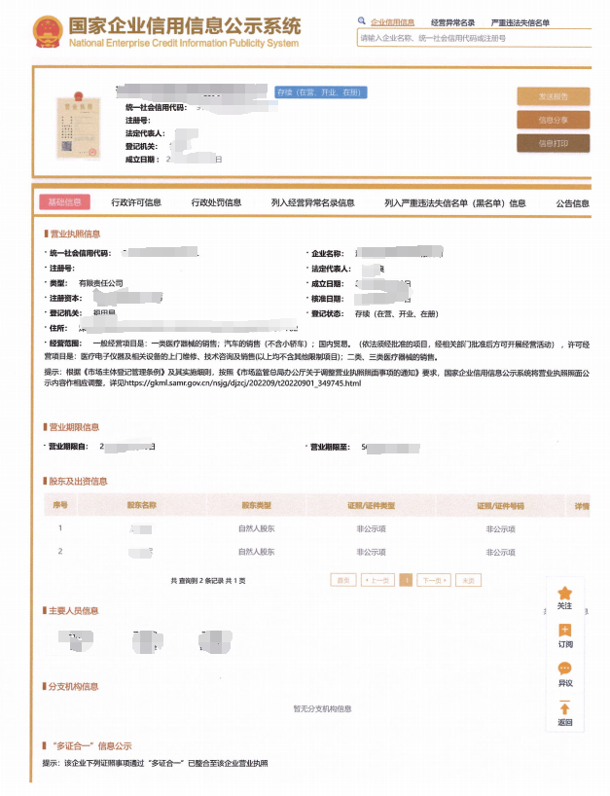

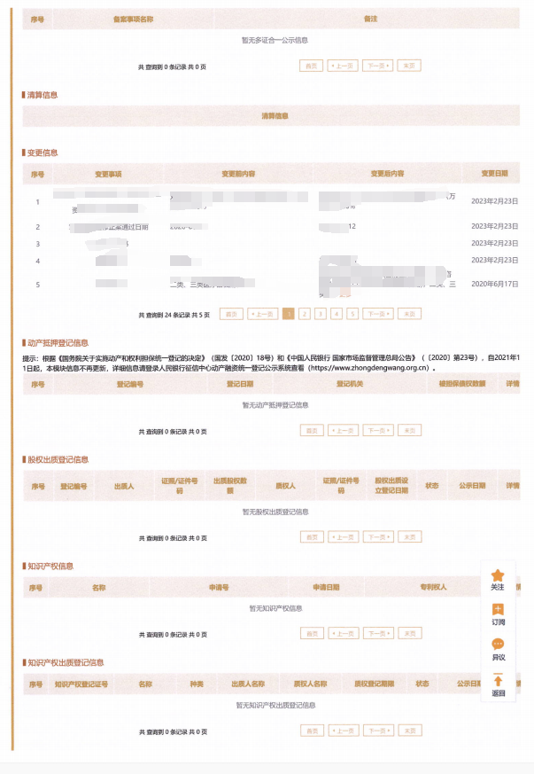

查询截图时间: 年 月 日 时 分(北京时间)

**注:供应商必须按要求提供自己单位的信用信息查询记录网络截图件｡**

**14、同类项目成功案例一览表**

(并请提供产品在深圳和国内的服务单位名单和相应的合同关键页或验收报告扫描件)

投标人名称__________________

|  |  |  |  |  |  |  |
| --- | --- | --- | --- | --- | --- | --- |
| 序号 | 用户单位 | 项目名称 | 时间 | 规模(金额) | 联系人 | 联系电话 |
|  |  |  |  |  |  |  |
|  |  |  |  |  |  |  |
|  |  |  |  |  |  |  |
|  |  |  |  |  |  |  |
|  |  |  |  |  |  |  |
|  |  |  |  |  |  |  |
|  |  |  |  |  |  |  |
|  |  |  |  |  |  |  |
|  |  |  |  |  |  |  |
|  |  |  |  |  |  |  |

此表可延长

投标人代表________________________

投标单位________________________

年月日

注:必须提供合同关键页复印件加盖公章,原件备查｡

**15､实施方案（按评分表要求提供）**

**16､项目重点难点分析、应对措施及相关的合理化建议（按评分表要求提供）**

1. **质量保障与售后服务方案（按评分表要求提供）**
2. **项目完成（服务期满）后的服务承诺**

**19、提供服务配套的设备情况（按评分表要求提供）**

**20、信息公开制度承诺（按评分表要求提供）**

**21、投标人诚信承诺函**

致:深圳市宝安区石岩人民医院:

我公司参与贵代理机构组织的 项目（项目编号： ）投标，现就企业诚信作如下声明与承诺：

我司承诺根据《深圳市财政局关于印发<深圳市财政局政府采购供应商信用信息管理办法>的通知》（深财规〔2023〕3号）相关规定，我司在全国范围内不存在因政府采购违法、违规行为受到财政部门罚款等一般行政处罚信息，不存在该办法第十一条所称在本市集中采购活动中的一般违法失信行为记录信息。

我司对上述内容的真实性负责。如有虚假，将依法承担相应责任。

特此声明与承诺！

**投标单位：（盖章）**

**法定代表人或授权代表：（签字）**

年 月 日

注：近三年内，如投标人有任何违法违规、受惩罚和禁止、不良信用等记录，必须列明记载，并附网络截图（加盖公章）。

**22､4个指定网站的信用信息查询记录网络截图件**

**(1)信用中国信用信息查询记录网络截图件**

**“信用中国”网([www.creditchina.gov.cn](http://www.creditchina.gov.cn))**

**提示:必须显示信用记录情况**

截图一：信用服务查询

|  |
| --- |
|  |

查询截图时间: 年 月 日 时 分(北京时间)

**注:投标商必须按要求提供自己单位的信用信息查询记录网络截图件｡**

截图二：失信被执行人查询

|  |
| --- |
|  |

查询截图时间: 年 月 日 时 分(北京时间)

**注:投标商必须按要求提供自己单位的信用信息查询记录网络截图件｡**

截图三：重大税收违法失信主体查询

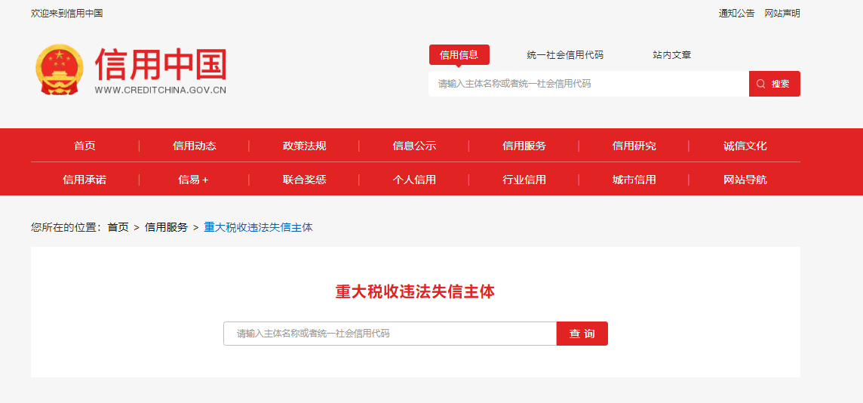

查询截图时间: 年 月 日 时 分(北京时间)

**注:投标商必须按要求提供自己单位的信用信息查询记录网络截图件｡**

截图四：政府采购严重违法失信行为记录名单查询  
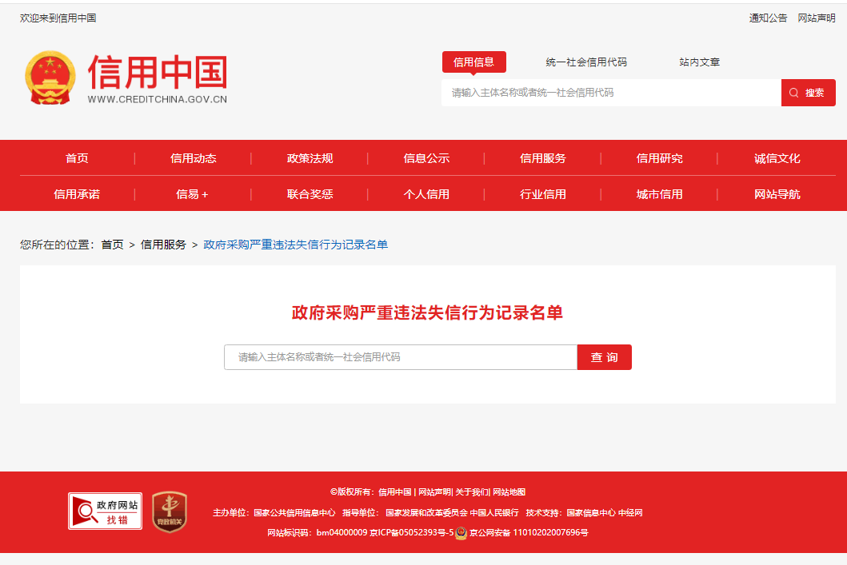

查询截图时间: 年 月 日 时 分(北京时间)

**注:投标商必须按要求提供自己单位的信用信息查询记录网络截图件｡**

截图四：政府采购严重违法失信行为记录名单查询

**(2)中国政府采购网信用信息查询记录网络截图件**

**中国政府采购网(www.ccgp.gov.cn)查询**

查询路径:首页—点击“政府采购严重违法失信行为记录名单”—输入企业名称 — 查找

|  |
| --- |
|  |

查询截图时间:年 月 日 时 分(北京时间)

**注:投标商必须按要求提供自己单位的信用信息查询记录网络截图件｡**

**（3）深圳市政府采购监管网查询记录网络截图件（http://zfcg.sz.gov.cn/cgjg/cxda/index.html)**

截图一：严重违法行为查询

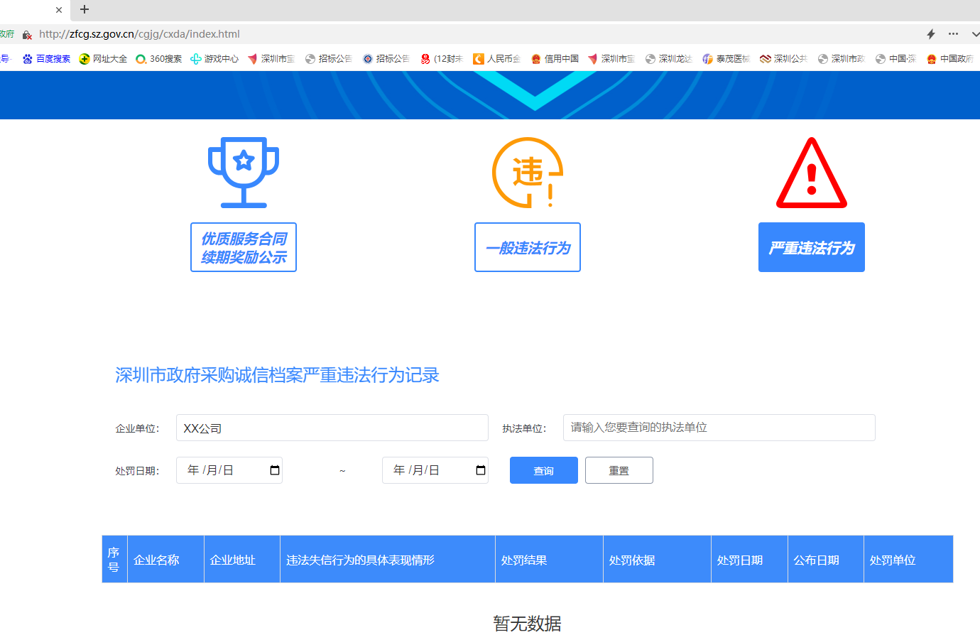

截图二：一般违法行为查询

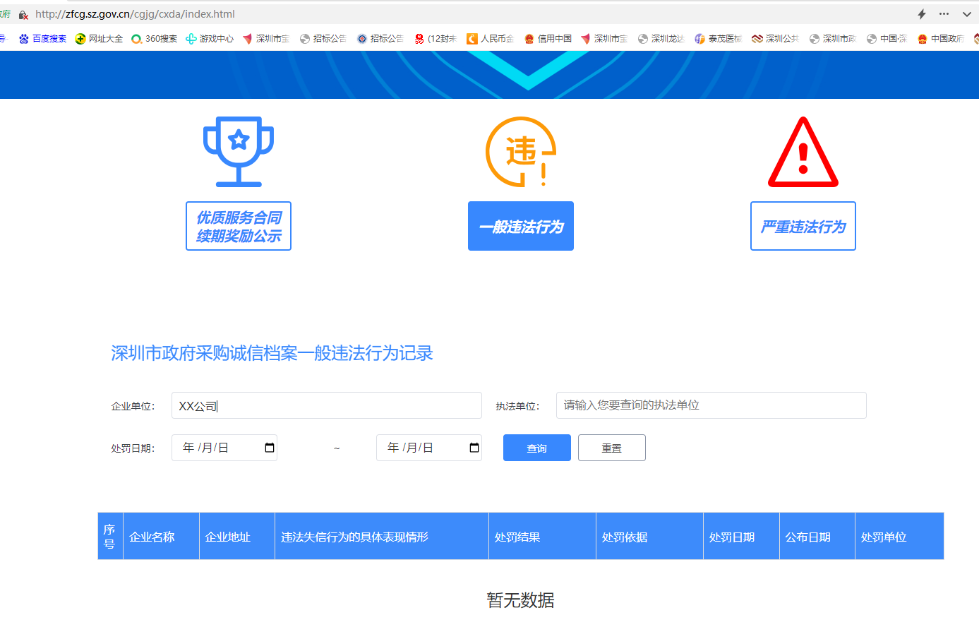

查询截图时间:年 月 日 时 分(北京时间)

**注:投标商必须按要求提供本单位的信用信息查询记录网络截图件｡**

**（4）深圳信用网查询记录网络截图件**

截图示例：

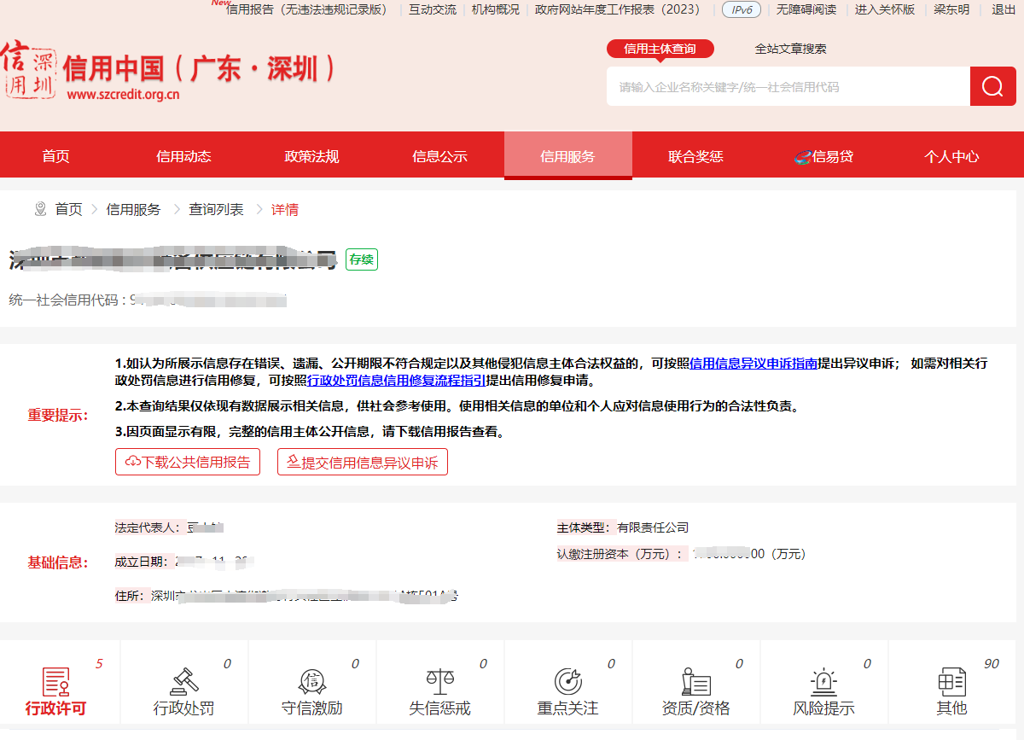

**23、其他:投标资格证明文件,投标服务符合“招标文件”规定的证明文件,及投标人认为必要提供的其他内容｡**

**24､深圳市宝安区石岩人民医院2025年第8期**

**报价单**

**项目编号:SYYYZBCG2025-9**

投标单位:

|  |  |  |  |
| --- | --- | --- | --- |
| 项目名称 | 报价内容 | 单位 | 报价 |
| 公务用车保养维修服务 | 工时单价 | 元/小时 |  |
| 零配件折扣率 | % |  |

备注:   
1､报价以人民币为结算单位,**投标书上的报价单，价格一档不用填写**｡

2､此表在不改变格式内容时,可自行制作｡

3､谈判现场:递交填好报价的报价单(此报价单必须盖章并单独用信封密封,不要与其它文件装订一起）。